***Протокол***

***расширенного новогоднего Совета ИМАН по научному исследованию текста из наследия ушедшей эпохи (5 расы)***

***БАСНЯ Ивана Крылова «ВОРОНА И ЛИСИЦА».***

*Ведёт Совет Председатель Глава Изначально Метагалактической Академии Наук*

*Докладчик Ипостась Учёного Совета ИМАН*

*Участвуют в прениях: Ипостась Философского Совета ИМАН*

*Свободные слушатели, которые могут наравне с членами Совета ИМАН участвовать в прениях и выдвижениях гипотез*

*Повестка дня:*

1. Исследовать сутъевое наполнение каждого образа для получения объективной научной картины.

2. Выйти на глубинную истину, которой автор хотел поделиться с соотечественниками, либо берем масштабнее – с человечеством.

Слово предоставляется докладчику.

**Докладчик:**

Вашему вниманию представлена схема, на которой изображены объекты исследования.

ВОРОНА СЫР ЛИСА

Проработав витийность узора жизненных коллизий в сюжетной канве, предложенной в басне, мы пришли к выводу, что наиболее продуктивной в исследовании будет экспресс-синтез-методика трактовки слов наоборот:

**Образ «ворона».** Читаем наоборот – «норов». Прослеживается связь с характером персонажа, а, следовательно, это может быть СиО.

**Бог – Отец** (без вариантов).

**«Кусочек сыра» -** привлекательный объект, обещающий расширение возможностей насыщения, питания, а также получение некоего удовлетворения от реализации.

Кроме того, вызывает внимание неоднородная, дырчатая форма объекта, которая говорит о скрытых, заложенных в нём, неисследованных качествах. Это может быть сеть струнных переходов из одной мерности в другую, а может быть даже, не побоюсь этого слова, в Изначальность.

Вызывает научный интерес и так называемый **«рот»**, в котором ворона держала сыр.

«Рот» по- синтезному значит «тор». Вход в запредельное…..

Это говорит, также и о неординарных, запредельных возможностях самого объекта, т.е. Вороны, т.е. СиОбраза, заложенных в природе его существа Творцом. Из др. источников отмечается её склонность к провиденью судьбы.

«**Лиса**»- «силы», активировавшиеся вокруг объекта.

Теперь приступим к рассмотрению внешних условий, которые складываются в среде вокруг нашего объекта.

Вокруг СиОбраза начинают раскручиваться антагонистические силы, что вполне логично следует, из всем хорошо известного закона диалектического материализма: единства и борьбы противоположностей.

Образ Силы логически вытекает из предложенного в басне образа Лисы.

**Ипостась Философского Совета ИМАН:**

Прошу заметить, данные силы начинают закручиваться вокруг Субъекта, ещё не обладающего должной устойчивостью, развёртывая Теургию разнообразных глобусно-царственных качеств, тем самым окончательно выводя объект из равновесия.

**Глава ИМАН:**

Я продолжу вашу мысль, коллега. Фразой, приведённой в источнике: «…*и верно ангельский быть должен голосок*…» идёт в ход активация гордыни, от которой СиО, судя по всему, не освободился в должной мере.

**Прения**

**Слушатель из зала**: « Я хочу сказать, что Веры не хватает. Устойчивость расшатывается**.»** ***Докладчик:*** *(продолжая мысль****)***

И … СиО впадает в иллюзию, рассчитывая дополнительно получить признание, ранее не отслеженных вокальных талантов, и окончательно теряет *бдительность****.***

Наступает трагический для нашего объекта момент: « *сыр выпал, с ним была плутовка такова».*

В этот неутешительный момент остаётся только надеяться, что объект, он же Ворона, он же СиОбраз , потрясённый произошедшим, войдёт в ПРОБУЖДЕНИЕ.

**Председатель:** *приглашаем всех присутствующих выдвигать ваши самые смелые гипотезы, какими могли бы быть дальнейшие действия СиО*

*Не стесняйтесь, не ограничивайте широту вашей научной мысли*

**Слушатель из зала:** -Осознав свою недальновидность, выйдет, в конце концов, хотя бы на ментальное присутствие,

- активирует свои сферы мысли

- и сделает правильные выводы…….

**Слушатель из зала:** - А ещё попросит прощения у Отца за свою не сложенность, недостаток веры и прочие излишества……

**Слушатель из зала: -И пробудившись, преобразившись у Отца, наш СиО изберёт путь Служения!!!**

**Докладчик:** Колоссально! Это прорыв! Смелая и перспективная гипотеза, претендующая на аксиому. Благодарю Вас.

**Председатель:** Озвучим выводы, к которым пришёл Совет ИМАН.

Исходя из вышеизложенного научного исследования, развертывая парадигмальный взгляд на объективные тенденции наступившей Метагалактической эпохи, учитывая Образ-тип данного объекта, он же СиО, он же Ворона, а также, учитывая все высказанные точки зрения, Совет ИМАН пришёл к научно обоснованному выводу:

**Докладчик:**  Коль от Отца подарок получил*,*

Держи его из всех возможных сил,

А если рот открыл – шанс потерял.

Твою удачу тот, другой поймал.

**Председатель:** На этом Совет ИМАН просим считать закрытым. Благодарим всех за участие.

АМИНЬ

Принципы и перспективы,

Аксиомы и императивы,

Методы и инструменты,

И пробуждения моменты.

У нас есть тяма, есть умение

И философское мышление.

Масштабы мира познаем,

В Метагалактике живём.

Это всё наше, это мы!

Науки светлые умы.

Вас с Новым годом поздравляем,

И всех в науку приглашаем.

Аспект Т.Петрова

Служащий Синтез Синтеза ИВ Творения ИВО Управления Синтеза Евгения, Ипостась Учёного Совета ИМАН ИВДИВО509И. Л. Мандзюк

*Приложение №1*

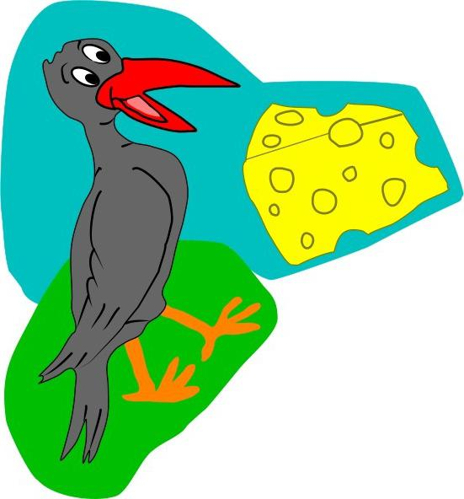

1. **Образ «ворона».** Читаем наоборот – «норов». Прослеживается связь с характером персонажа, а следовательно это может быть СиО.

*Приложение №2*

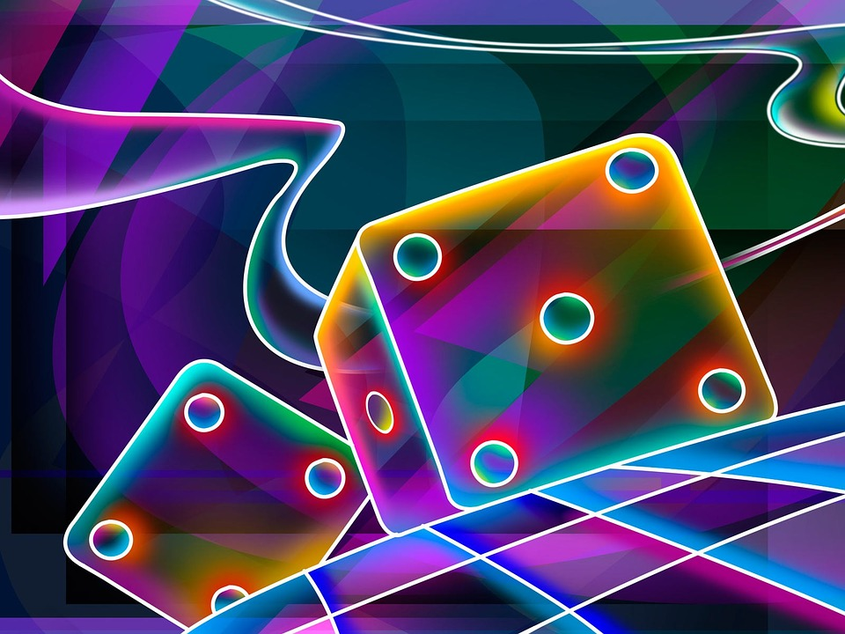

1. **«Кусочек сыра» -** привлекательный объект, обещающий расширение возможностей насыщения, питания, а также получение некоего удовлетворения от реализации.
2. Кроме того, вызывает внимание неоднородная, дырчатая форма объекта, которая говорит о скрытых, заложенных в нём, неисследованных качествах. Это может быть сеть струнных переходов из одной мерности в другую, а может быть даже, не побоюсь этого слова, в Изначальность.

*Приложение №3*

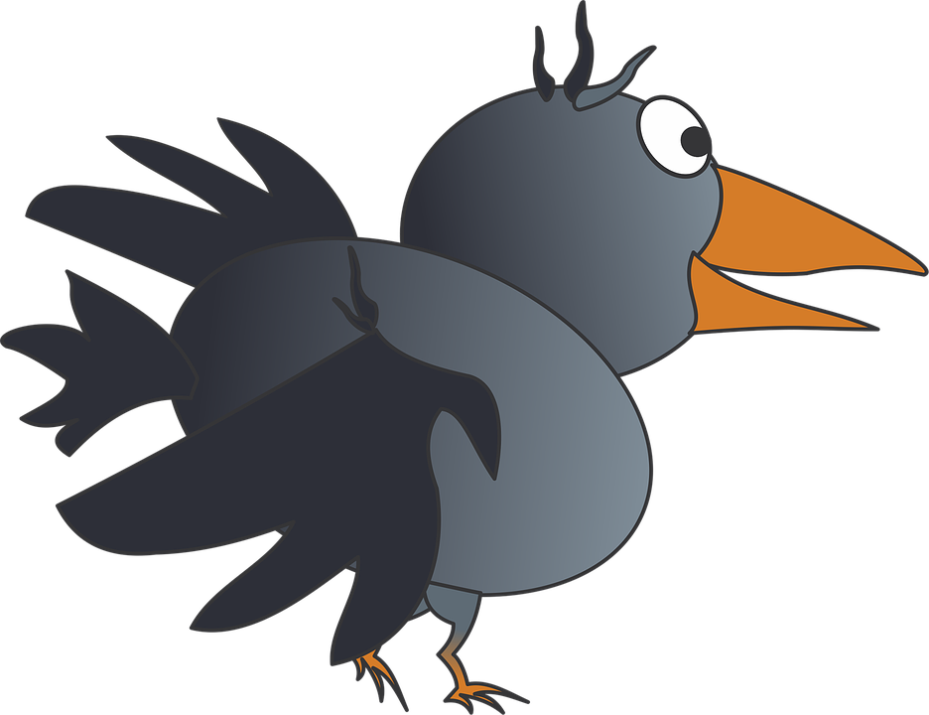

**4** «Рот» по синтезному значит «тор». Вход в запредельное…..

Это говорит, также и о неординарных, запредельных возможностях самого объекта, т.е. Вороны, т.е. СиОбраза, заложенных в природе его существа Творцом. Из др. источников отмечается её склонность к провиденью судьбы.

***Приложение №4***

**5**. «**Лиса**»- «силы», активировавшиеся вокруг Субьекта.

